Tematyka tygodniowa: Teatr

Czwartek 15.04.2021 r.
Temat dnia: Dziwna chatka
Cele ogólne:
- rozwijanie sprawności manualnej; rozróżnianie wysokości dźwięków.

Cele operacyjne:
Dziecko:
- maluje śmieszny zamek; reaguje odpowiednim ruchem na dźwięki: wysokie, średnie i niskie;

Dzień Dobry Nasze Kochane Przedszkolaki
Nie możemy się jeszcze spotkać w przedszkolu, dlatego zapraszamy was na kolejny tydzień pracy zdalnej.
W tym tygodniu porozmawiamy o Teatrze

1. Rozwiązywanie zagadek. Rodzic czyta zagadki, a dziecko odpowiada.

Chociaż kłopoty z wilkiem miała,
wyszła z opresji zdrowa i cała. (Czerwony Kapturek)
Jak się nazywa taki budynek,
w którym zobaczysz scenę, kurtynę? (teatr)
Jaka to dziewczynka pracowita była,
a na wielkim balu bucik zostawiła? (Kopciuszek)
Choć nie są żywe, widzowie im brawa biją,
występują w teatrze, chętnie na nie popatrzę. (kukiełki)

2. Karta pracy, cz. 4, s. 16.
Rysowanie po śladach rysunków, bez odrywania kredki od kartki.
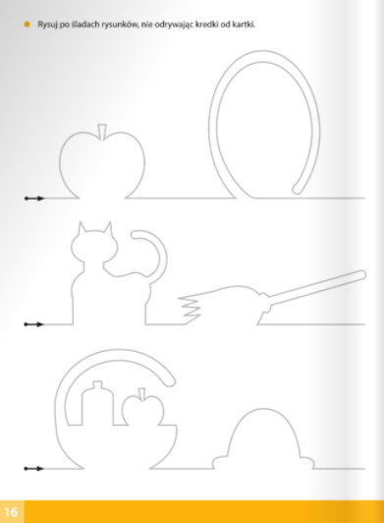

3. Czytanie całościowe wyrazu zamek.
zamek

Wypowiedzi dzieci na temat Jak wygląda zamek?
Dziecko podaje propozycje wyglądu zamku.
Określają, kto w takim zamku mieszkał.
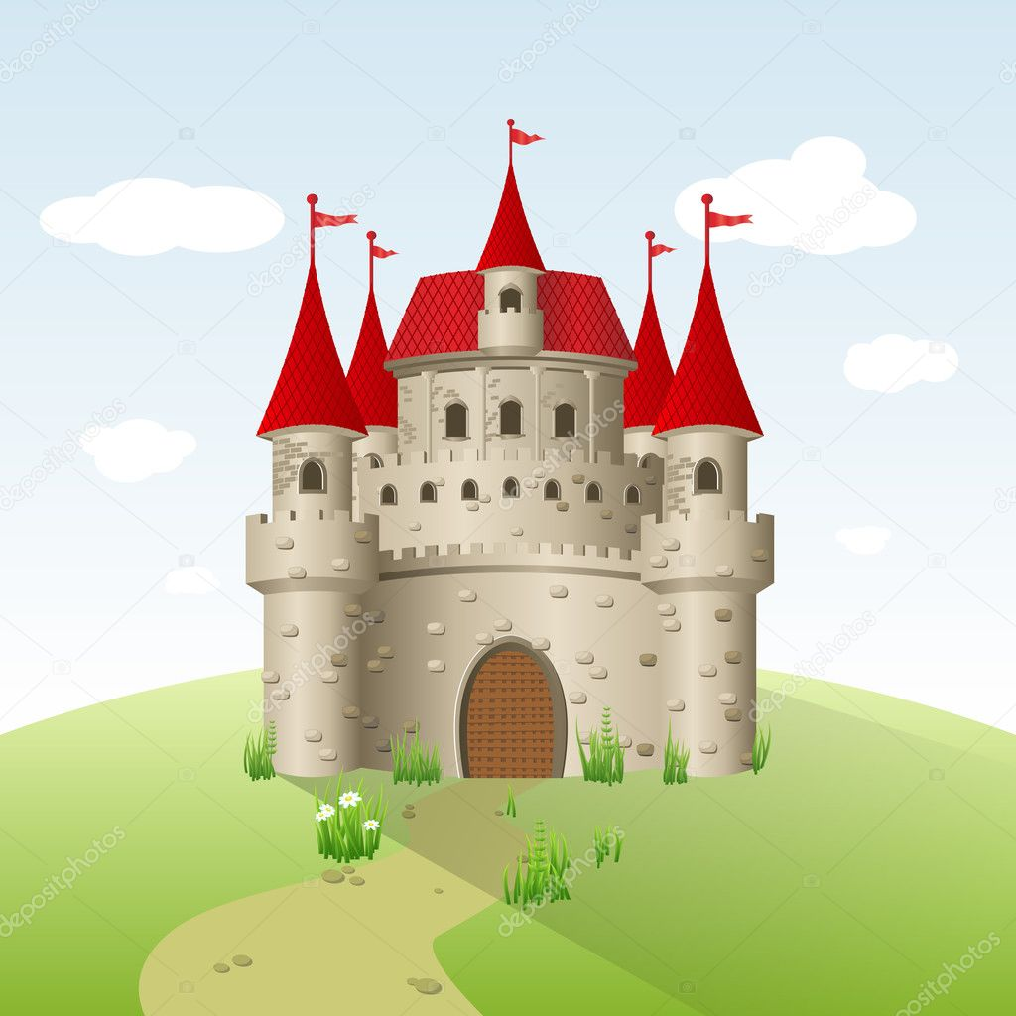

4. Słuchanie wiersza Doroty Gellner Śmieszny zamek.
Rodzicu przeczytaj dziecku wiersz
W ciemnym kącie,
pełnym kurzu,
śmieszny zamek
jest na wzgórzu.
Wszyscy, którzy
w nim mieszkali,
dawno gdzieś
pouciekali.
Więc na starej wisi bramie
ogłoszenie w złotej ramie:
ZATRUDNIMY:
1. Tłum rycerzy
2. Smoka, który zęby szczerzy
3. Pazia
4. Króla
5. I królową!
I zaczniemy bajkę nową!

5. Rozmowa na temat wiersza.
Rodzicu, proszę zapytaj swoje dziecko:
Gdzie był zamek?
Czy ktoś w nim mieszkał?
Jak mógł wyglądać taki opuszczony, śmieszny zamek?
Co znajdowało się na bramie?
Kogo chciano zatrudnić?

6. Zabawa Poruszam się jak...
Dziecko naśladuje ruchy postaci, które chciano zatrudnić w zamku. Porusza się dostojnie jak król lub królowa; syczy i szczerzy zęby jak smok; porusza się sztywno jak rycerze...

7. Praca plastyczna. Wykonanie ilustracji do wiersza Doroty Gellner Śmieszny zamek. Malowanie śmiesznego, opuszczonego zamku.
Proszę przyślijcie zdjęcia swoich prac. Dziękuję

8. Słuchanie piosenki Dziwna chatka (sł. A. Wacławski, muz. T. Dorogusz-Doroszkiewicz, P. Mazurek, Z. Seroka).
link do utworu:
https://www.youtube.com/watch?v=fXzL7HJdn8g...

I. Stała w lesie dziwna chatka,
niezwykle bajkowa,
bo nie była murowana,
tylko piernikowa.
Ref.:
Daszek z marcepanu,
a ściany z cukierków,
komin z czekolady,
a okna z wafelków. (bis)
II. Kto w tym domku może mieszkać?
Chyba Baba-Jaga!
Może się poczęstujemy,
ale czy wypada?
Ref.: Daszek z marcepanu...
III. Nagle drzwi się otworzyły,
wyszła starsza pani,
zamiast ciastek dała dzieciom
jogurt z malinami!
Ref.: Daszek z marcepanu... (bis)

9. Rozmowa na temat piosenki.
− Jak wyglądała chatka?
− Kto według baśni mieszkał w takiej chatce?
− Kto mieszkał w tej chatce w piosence?

Miłej zabawy

